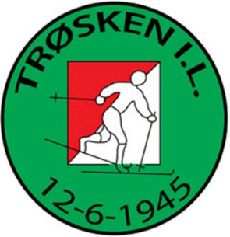
FORELDREVETTREGLER
Skap gode skiopplevelser for barna!

- Det handler om gode skiopplevelser.
  - Bruk derfor positive uttrykk og unngå ukvemsord
- Møt opp på trening og konkurranse
  - Barna ønsker det
- Gi oppmuntring til alle løperne
  - Ikke bare til ditt eget barn
- Sørg for riktig og fornuftig utstyr
  - Men ikke overdriv
- Konkurranseløypa er for de som konkurrerer
  - Respekter konkurrentene
- Ikke følg etter utøverne i mer enn 30 meter
  - Det er ikke tillatt (ref. NSF regel 341)
- Respekter arrangørenes, funksjonærenes og TDs avgjørelser og regler
- Klager ved konkurranse skal rettes skriftlig til TD
  - Respekter dette
- Ha respekt for påmeldinger, renn og laguttak
- Tenk på at det er ditt barn som konkurrerer
  - Ikke du

Trøsken IL, langrennsgruppa

